Page 284. Exercice 10. Course.
Rafaël et Léo nagent pour atteindre la bouée P.
Ils sont respectivement en position R et L.
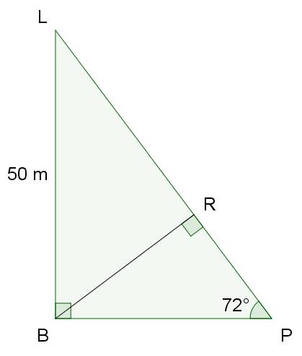
On a BL = 50 m et $\hat{BPL} = 72°$.
Calcule la distance entre les deux nageurs, arrondie au mètre.

